教育部高等学校文化素质教育指导委员会

第四届全国批判性思维教学研讨会
正式通知

批判性思维教学是素质教育的重要内容。目前批判性思维教学在我国取得快速发展，但因起步较晚等原因还存在需要探讨的问题。为推进批判性思维课程的建设，发挥批判性思维教育在深化教育改革、推进素质教育工作中的应有作用，探索创新人才培养的有效方法和实施路径，教育部高等学校文化素质教育指导委员会批判性思维和创新教育分指导委员会（筹）与北京大学哲学系决定联合举办全国第四届批判性思维教学研讨会。

一、会议主要议题
- 交流批判性思维研究和教育教学的经验成果；
- 研讨批判性思维的理念、方法、技能及测试等问题；
- 探讨开展批判性思维教育在中国大学的意义和路径。
二、会议会务
会议日期：2014年7月22日至23日
报到日期：2014年7月21日14:00-22:00
会议报到地点：北京大学中关新园1号楼接待大厅
参会费用：会务费600元，旅费和住宿费自理。
住宿安排：北京大学中关新园；单人间388元/天，标准间568元/天。

请在7月16日之前用电子邮件将回执统一回复至北大会务组张文彦处，接到回执后会及时认定答复。

会务组负责人： 刘壮虎，liuzhh@pku.edu.cn，13671124979
会务组联系人1：张文彦，61188471@qq.com，18610486993
会务组联系人2：刘 玉，liuyu@hust.edu.cn，15327196744


教育部高等学校文化素质教育指导委员会
批判性思维和创新教育分指导委员会（筹）
北京大学哲学系
2014年7月12日

———————————————————————————————————————

第四届全国批判性思维教学研讨会
正式通知回执

姓名 |  |  | 性别 |  |  | 职称/职务
手机 |  |  | E-mail
工作单位（含院系）
论文题目 | 注： 若无论文就填“无”
住宿要求 | 自行解决
住宿要求 | 需要安排 | （只能提供北大中关新园招待所）
住宿时间 | 入住时间 |  |  |  | 退房时间
23日晚宴 | 是否参加？
备注 | 会议将于23号下午结束，会务组要提前统计参加晚宴人数

注1：因房源等问题，住宿由会务组统一安排为单人间或标准间（合住），敬请谅解。
注2：北京交通方便，会议不安排接送站，报到路线参见附录。

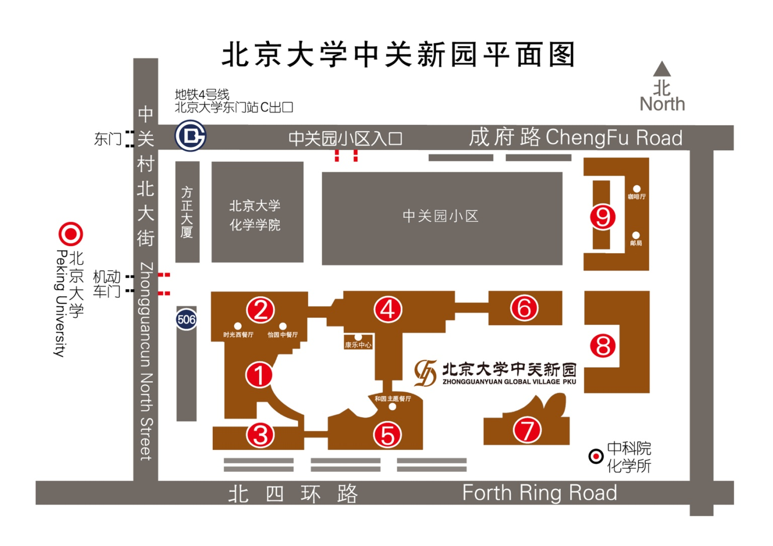
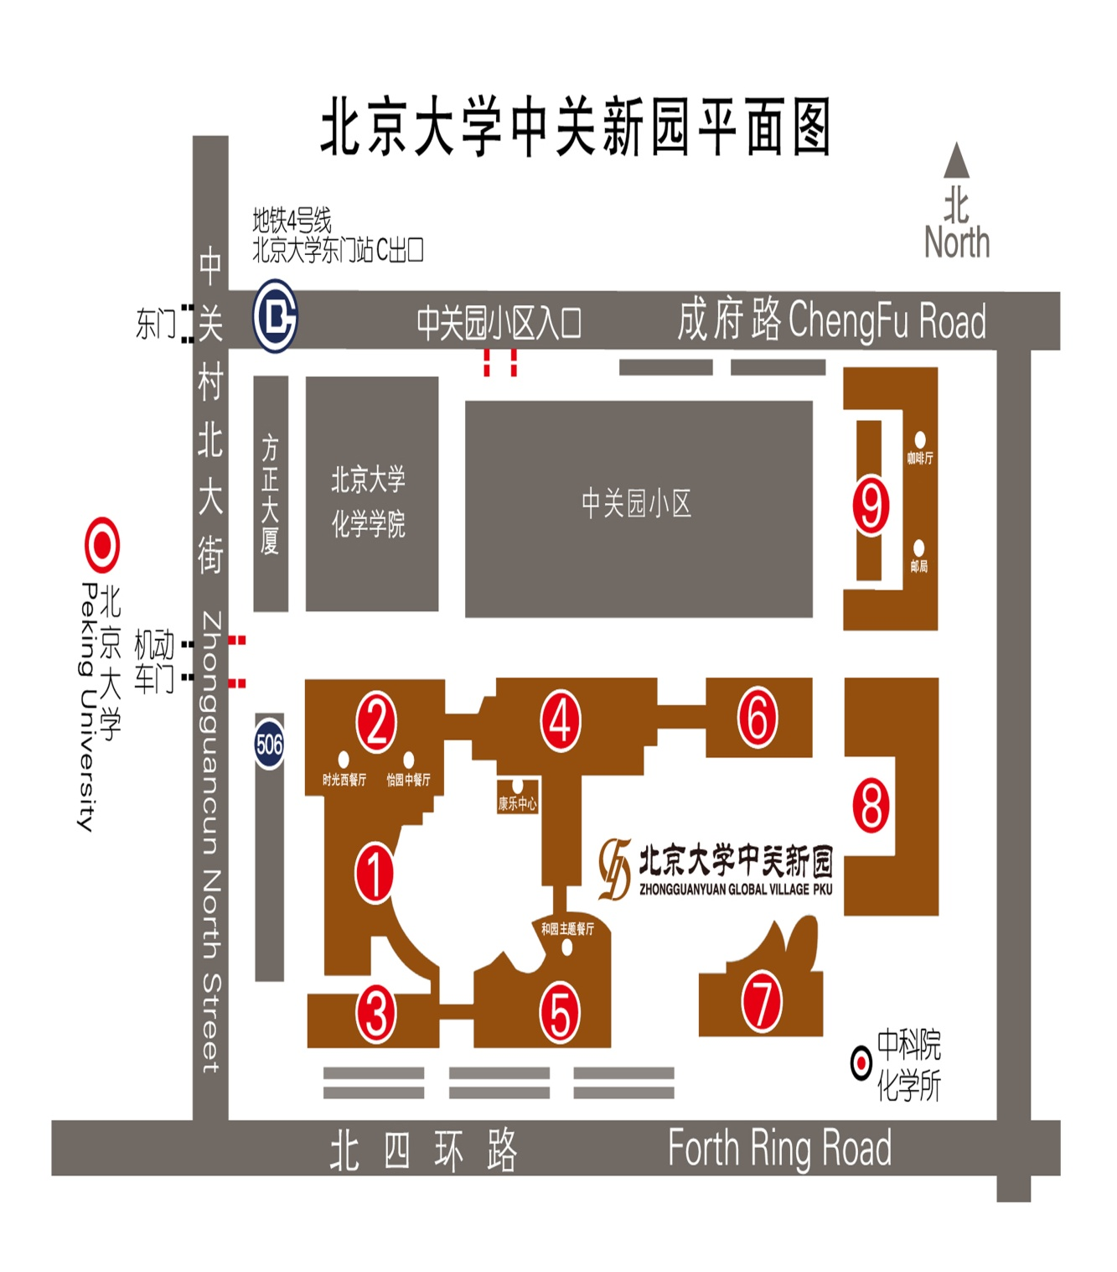

首都机场：距离约30.4公里。
1. 乘坐机场5线到达中关村站（中关村四桥，终点站），乘出租抵达。
2. 乘坐机场5线到达中关村站（中关村四桥，终点站），步行约180米，到达保福寺桥西站，乘坐696（两站）或498（三站）抵达中关园。

北京南站：距离约22.2公里。
1. 从北京南站出发，乘坐地铁4号线至北京大学东门站，由C出口向东100米即可到达。
2. 从北京南站南广场出发，乘坐特5路，到达甘家口北站，乘坐717路，抵达中关园。

北京西站：距离约13.5公里。
1. 从北京西站出发，乘坐320路或特6路，抵达中关园。
2. 从北京西站出发，乘地铁9号线，在国家图书馆换乘地铁4号线至北京大学东门站，由C出口向东100米即可到达。

北京站：距离约19.6公里。
1. 从北京站出发，乘地铁2号线,在西直门换乘地铁4号线至北京大学东门站,由C出口向东100米即可到达。
2. 从北京站出发，在崇文门内站上车，乘坐814路,抵达中关园。

周围公交车站
途径"蓝旗营"的公交车：
307路; 319路; 331路; 355路; 375路; 628路; 656路; 690路; 731路; 957快2; 963路; 运通110
途径"中关园"的公交车：
307路; 320路; 355路; 365路; 498路; 681路; 696路; 697路; 699路; 717路; 731路; 801路; 814路; 826路; 982路; 特4; 特6; 运通105; 运通110; 运通205

